КОМИССИЯ ПО ДЕЛАМ НЕСОВЕРШЕННОЛЕТНИХ И ЗАЩИТЕ ИХ ПРАВ
МУНИЦИПАЛЬНОГО ОБРАЗОВАНИЯ ГОРОДСКОЙ ОКРУГ
СИМФЕРОПОЛЬ РЕСПУБЛИКИ КРЫМ

ПАМЯТКА
ОТВЕТСТВЕННЫМ
РОДИТЕЛЯМ (ЗАКОННЫМ
ПРЕДСТАВИТЕЛЯМ)

Комиссия по делам несовершеннолетних и защите их прав муниципального образования городской округ Симферополь

Адрес: 295011, г. Симферополь, ул. Самокиша, 30
Электронный адрес: komis_deti@simf.rk.gov.ru

Симферополь 2021
Уважаемые родители (законные представители)!

Помните, что Вы в ответе за своих детей!!!

В соответствии со статьей 14.1 ФЗ от 24.07.1998 г. №124-ФЗ «Об основных гарантиях прав ребенка в РФ»,
- в первую очередь родители (лица, их заменяющие), обязаны заботиться о здоровье, физическом, психическом, духовном и нравственном развитии своих детей.
- в пределах своих полномочий способствуют физическому, интеллектуальному, психическому, духовному и нравственному развитию детей также лица, осуществляющие мероприятия по образованию, воспитанию, развитию, охране здоровья, социальной защите и социальному обслуживанию детей, содействию их социальной адаптации, социальной реабилитации и подобные мероприятия с участием детей,
- органы государственной власти Российской Федерации, органы государственной власти субъектов Российской Федерации, органы местного самоуправления в соответствии с их компетенцией оказывают содействие указанным лицам при осуществлении ими своих обязанностей по физическому, интеллектуальному, психическому, духовному и нравственному развитию детей.
- Обращаем Ваше внимание на то, что на основании Закона Республики Крым от 1 сентября 2014 г. N 63-ЗРК "О системе профилактики безнадзорности и правонарушений несовершеннолетних в Республике Крым", статьи 14.1 ФЗ от 24.07.1998 г. №124-ФЗ «Об основных гарантиях прав ребенка в РФ», на территории Республики Крым не допускаются:
- 1) нахождение несовершеннолетних детей (лиц, не достигших возраста 18 лет) в местах, пребывание в которых может причинить вред здоровью несовершеннолетних, их физическому, интеллектуальному, психическому, духовному и нравственному развитию. В частности, на объектах юридических лиц или граждан, осуществляющих предпринимательскую деятельность без образования юридического лица, которые предназначены для реализации товаров только сексуального характера, в пивных ресторанах, винных барах, пивных барах, в других местах, которые предназначены для реализации только алкогольной продукции, и в иных местах, нахождение в которых может причинить вред здоровью детей, их физическому, интеллектуальному, психическому, духовному и нравственному развитию;
- 2) нахождение несовершеннолетних без сопровождения родителей (лиц, их заменяющих), ответственных лиц в ночное время в общественных местах, в том числе на улицах, стадионах, в парках, скверах, транспортных средствах общего пользования, на объектах юридических лиц или граждан, осуществляющих предпринимательскую деятельность без образования юридического лица, которые предназначены для обеспечения доступа к сети "Интернет", а также для реализации услуг в сфере торговли и общественного питания, для развлечений, досуга, где в установленном законом порядке предусмотрена розничная продажа алкогольной продукции, и в иных общественных местах без сопровождения родителей (лиц, их заменяющих) или лиц, осуществляющих мероприятия с участием детей.
- 3) нахождение несовершеннолетних, обучающихся в образовательных учреждениях, без сопровождения родителей (лиц, их заменяющих) в учебное время в местах, предназначенных для обеспечения доступа к сети Интернет, а также для развлечений, досуга, и других местах общего пользования, за исключением посещения указанных учреждений в рамках образовательной деятельности или проводимого образовательным учреждением мероприятия;
- 4) не допускается употребление несовершеннолетними наркотических средств, психотропных и (или) одурманивающих веществ, алкогольной и спиртосодержащей продукции, пива и напитков, изготавливаемых на его основе, курения табака;
- 5) совершение несовершеннолетними правонарушений и антиобщественных действий.

- В соответствии со ст.5.35 Кодекса РФ об административных нарушениях («Неисполнение родителями или иными законными представителями несовершеннолетних обязанностей по содержанию и воспитанию несовершеннолетних») за несоблюдение установленных требований к обеспечению родителями (лицами, их заменяющими), мер по содействию физическому, интеллектуальному, психическому, духовному и нравственному развитию детей и предупреждению причинения им вреда может устанавливаться административная ответственность!!!
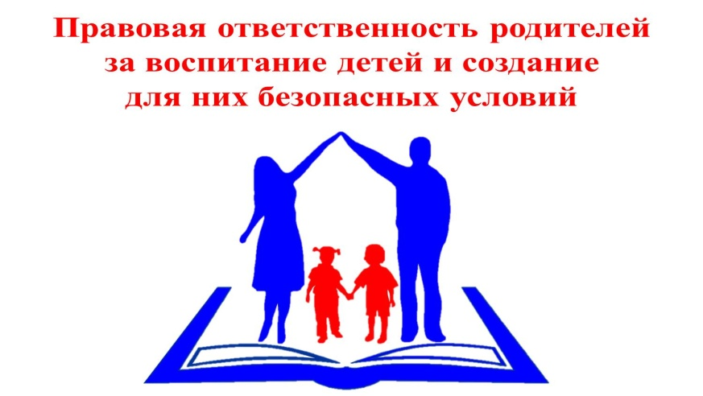
- В соответствии с порядком уведомления родителей (лиц, их заменяющих), уполномоченные должностные лица органов внутренних дел принимают меры по доставке несовершеннолетнего родителям (лицам, их заменяющим). В случае невозможности доставки несовершеннолетних названным лицам они доставляются в органы внутренних дел, которые принимают меры по немедленному (не более одного часа с момента доставки) уведомлению родителей (лиц, их заменяющих) о месте нахождения несовершеннолетнего.
- Несовершеннолетние могут содержаться в органах внутренних дел не более 3 часов, после чего в случае отсутствия родителей (лиц, их заменяющих), невозможности установления их местонахождения органы внутренних дел принимают меры к доставлению ребенка в специализированные учреждения для несовершеннолетних, нуждающихся в социальной реабилитации, по месту обнаружения ребенка.
Уважаемые родители (законные представители)!!!!

В соответствии с законодательством Российской Федерации
Вы обязаны принимать меры по недопущению нахождения в общественных местах без сопровождения родителей (лиц, их заменяющих), родственников или ответственных лиц:

- несовершеннолетних в возрасте до 7 лет - круглосуточно;

- несовершеннолетних в возрасте от 7 до 14 лет - с 21 часа до 6 часов;

- несовершеннолетних в возрасте от 14 лет до достижения совершеннолетия - с 22 часов до 6 часов.

